План работы детского объединения

Дата: 07 февраля 2022 г.
Детское объединение: Радуга творчества
ФИО педагога: Никифорова К.В.
Время по расписанию: 3 гр понедельник 13.40-14.20, 14.30-15.10, 15.20-16.00

Тема занятия | Открытка
Содержание занятия | Теория  Учимся рисовать цветы в стилизации. Упрощенная композиция. Развивать зрительную память
Практика
- Создание букета стилизованных цветов

Интернет-ресурсы
https://vk.com/club74264037?w=wall-74264037_100%2Fall

Практическая работа | Этапы | Образец
 | Задание 1 |     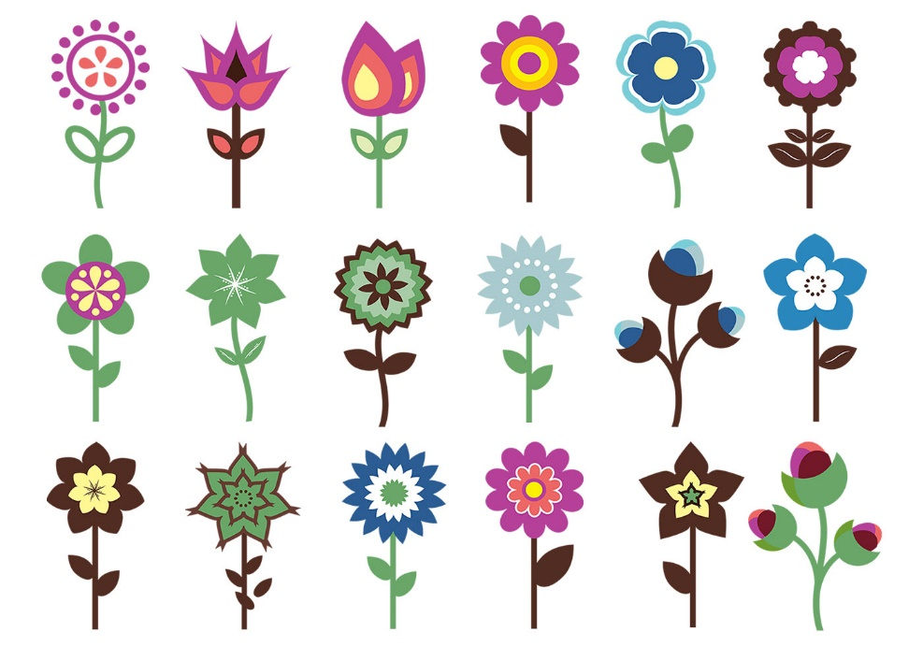  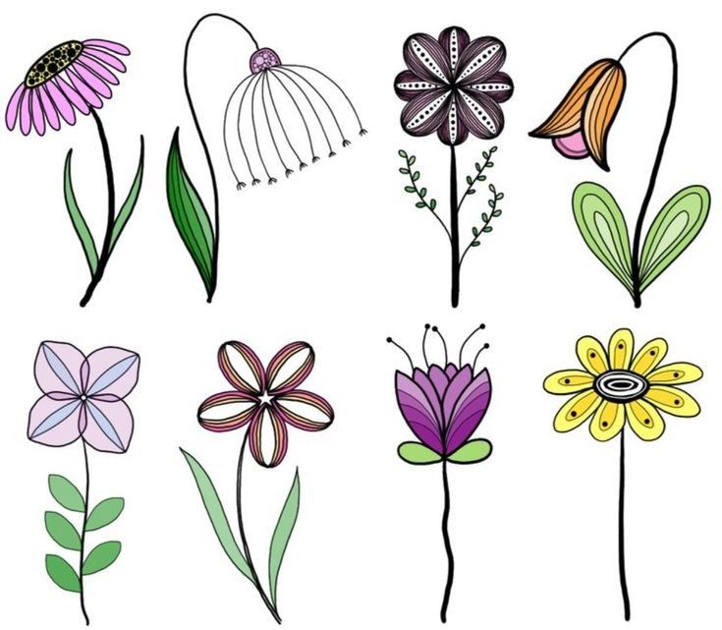
Формы обратной связи | Сообщение в группе: ВК https://vk.com/club74264037,  WhatssApp: тел 89667002793

